
Об установлении границ населенных пунктов Мичуринского сельского округа Абайского района Карагандинской области
Совместные постановление акимата Абайского района Карагандинской области от 29 апреля 2022 года № 22/01 и решение Абайского районного маслихата Карагандинской области от 29 апреля 2022 года № 23/220. Зарегистрировано в Министерстве юстиции Республики Казахстан 13 мая 2022 года № 28031
В соответствии с пунктом 5 статьи 108 Земельного кодекса Республики Казахстан, подпунктом 3) статьи 12 и подпунктом 3) статьи 14 Закона Республики Казахстан "Об административно-территориальном устройстве Республики Казахстан", акимат Абайского района ПОСТАНОВЛЯЕТ и Абайский районный маслихат РЕШИЛ:
1. Установить границы села Агрогородок Мичуринского сельского округа Абайского района общей площадью 525,4087 гектар согласно приложению 1 к настоящему совместному постановлению и решению.
2. Установить границы села Садовое Мичуринского сельского округа Абайского района общей площадью 168,3853 гектар согласно приложению 2 к настоящему совместному постановлению и решению.
3. Установить границы села Ягодное Мичуринского сельского округа Абайского района общей площадью 28,8660 гектар согласно приложению 3 к настоящему совместному постановлению и решению.
4. Контроль за исполнением настоящего совместного постановления и решения маслихата возложить на курирующего заместителя акима Абайского района.
5. Настоящее совместное постановление и решение вводится в действие по истечении десяти календарных дней после дня его первого официального опубликования.
Аким Абайского района | Б. Асанов
Секретарь Абайского районного маслихата | Д. Сакенов
Приложение 1 к
совместному постановлению
и решению
акимата Абайского района
от 29 апреля 2022 года
№ 22/01 и
Абайского районного
маслихата
от 29 апреля 2022 года № 23/220
Граница села Агрогородок Мичуринского сельского округа Абайского района

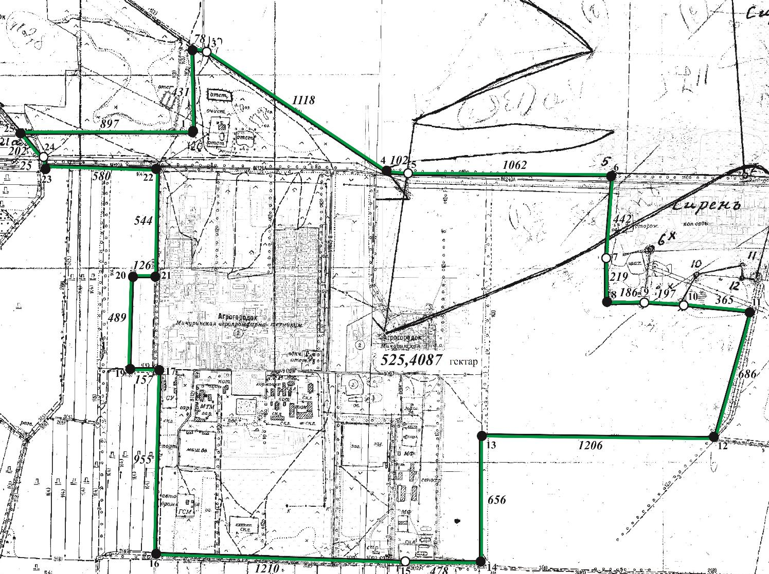

Условные обозначения:

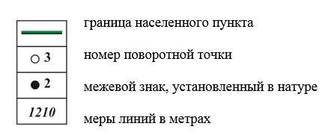

Приложение 2 к
совместному постановлению
и решению
акимата Абайского района
от 29 апреля 2022 года
№ 22/01 и
Абайского районного
маслихата
от 29 апреля 2022 года № 23/220
Граница села Садовое Мичуринского сельского округа Абайского района

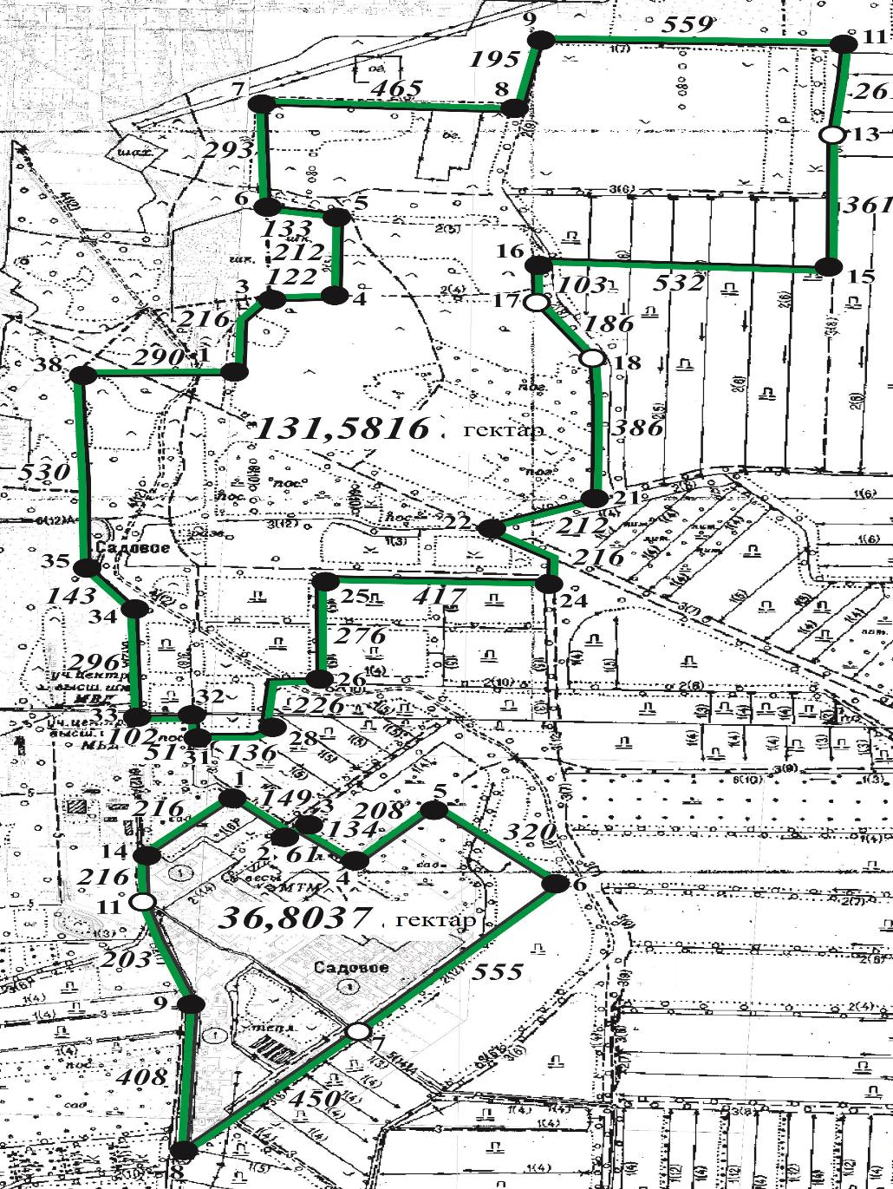

Условные обозначения:

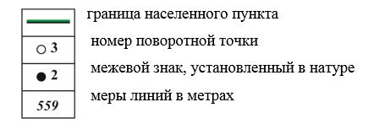

Приложение 3 к совместному
постановлению и решению
акимата Абайского района
от 29 апреля 2022 года
№ 22/01 и
Абайского районного
маслихата
от 29 апреля 2022 года
№ 23/220
Граница села Ягодное Мичуринского сельского округа Абайского района

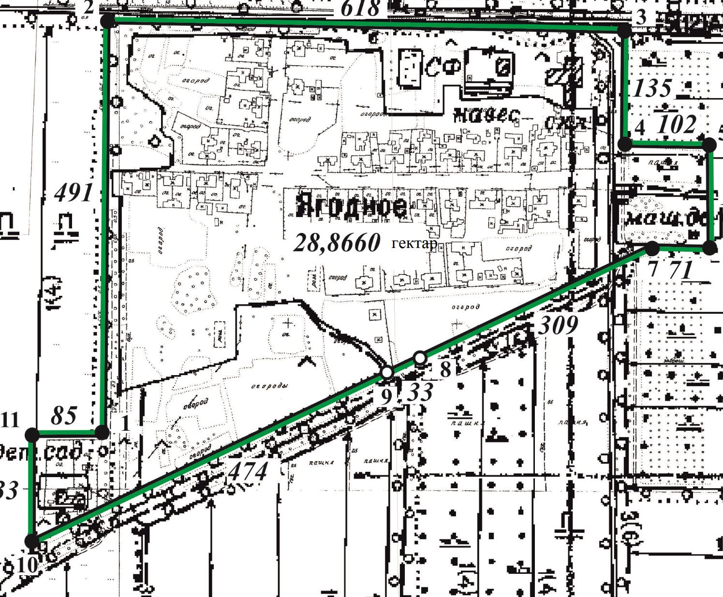

Условные обозначения:

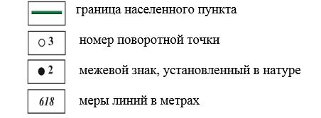

© 2012. РГП на ПХВ «Институт законодательства и правовой информации Республики Казахстан» Министерства юстиции Республики Казахстан

